前沿共生第三十八阶段：三数据原生模型同折对照综合
  - 15 折、407 个相同留出点、逐点胜负与指标方向的受限综合
2026-11-09

目录

日期：2026-11-09
文档性质：对 Roszman1、ENSO 与 Chwirut1 三项已冻结原生模型对照进行只读、事后、确定性综合；不是重新拟合、独立实验、概率模型排名、跨量纲总误差或新物理机制证明。

1. 冻结协议与不可合并原则
综合协议提交为 b19975c，冻结三项输入的 SHA-256、15 折、407 个相同留出观测、主指标 RMSE、次指标 MAE／最大绝对残差、逐点比较和失败保留规则。三份输入文件、原始折分、模型起点和容差均未改变，本次没有重新拟合或增加起点。
折内原生／有理 RMSE 比值定义为：
$$r_{d,k}=\frac{{RMSE}_{d,k}^{native}}{{RMSE}_{d,k}^{rational}}。$$
其中 $d$ 只在同一数据集内取值，$k$ 为既有折号；$r<1$ 表示原生模型该折 RMSE 更低，$r>1$ 表示有理候选更低，精确相等保留为平局。不同数据集的响应单位、观测设计和难度不同，因此不把残差、平方误差或参数合成一个跨数据总指标。
每折 RMSE 仍由该折留出点重算：
$${RMSE}_{d,k}=\sqrt{\frac{1}{n_{d,k}}\sum_{i=1}^{n_{d,k}}{(}y_{i}−{\hat{y}}_{i})^{2}}。$$
全数据 NIST 已知答案拟合不进入任何留出结果；有理模型的分母、椭球、参数盒与连续安全证书也不移植到原生模型。

2. 十五折的完整模型胜负
数据集 | 原生 RMSE 低于有理 | 有理 RMSE 低于原生 | 原生 RMSE 低于三次基线 | 三次基线 RMSE 低于原生 | 原生／有理／三次分别为全折最低
Roszman1 | 3／5 | 2／5 | 3／5 | 2／5 | 2／1／2
ENSO | 4／5 | 1／5 | 5／5 | 0／5 | 4／1／0
Chwirut1 | 4／5 | 1／5 | 5／5 | 0／5 | 4／1／0
描述性合计 | 11／15 | 4／15 | 13／15 | 2／15 | 10／3／2
原生模型在 11 折 RMSE 低于有理候选，但只有 10 折是三种候选中的最低者。差别来自 Roszman1 第 3 折：原生模型优于有理候选，但三次基线又略低于原生模型。由此不能把“原生优于有理”的折数写成“原生全折最优”的折数。
数据集：折 | 留出点数 | 原生 RMSE | 有理 RMSE | 原生／有理比值 | 三者最低者
Roszman1：1 | 5 | 0.010044544 | 0.000997231 | 10.072435 | 有理
Roszman1：2 | 5 | 0.005867985 | 0.005593530 | 1.049067 | 三次
Roszman1：3 | 5 | 0.007531096 | 0.011597051 | 0.649398 | 三次
Roszman1：4 | 5 | 0.007453830 | 0.007628518 | 0.977101 | 原生
Roszman1：5 | 5 | 0.006228106 | 0.490200585 | 0.012705 | 原生
ENSO：1 | 34 | 3.448449 | 2.723813 | 1.266038 | 有理
ENSO：2 | 34 | 2.841886 | 3.384681 | 0.839632 | 原生
ENSO：3 | 34 | 2.489358 | 3.335130 | 0.746405 | 原生
ENSO：4 | 33 | 2.409878 | 4.200475 | 0.573716 | 原生
ENSO：5 | 33 | 2.372957 | 3.387223 | 0.700561 | 原生
Chwirut1：1 | 57 | 14.465527 | 16.138744 | 0.896323 | 原生，但误差仍大
Chwirut1：2 | 54 | 2.622278 | 2.449395 | 1.070582 | 有理
Chwirut1：3 | 51 | 2.775494 | 8.488619 | 0.326967 | 原生
Chwirut1：4 | 23 | 1.368210 | 1.534212 | 0.891800 | 原生
Chwirut1：5 | 29 | 2.723792 | 2.855617 | 0.953837 | 原生
三个数据集都没有出现原生模型对有理候选的五折全胜；ENSO 与 Chwirut1 的原生模型对三次基线五折全胜，Roszman1 没有。若把三种候选同时纳入，则没有任何数据集出现原生模型五折全部为最低 RMSE。Roszman1 第 1、2 折，ENSO 第 1 折和 Chwirut1 第 2 折的有理优势，以及 Roszman1 第 2、3 折的三次基线优势均完整保留。

3. 逐点胜负不能替代折级 RMSE
逐点比较只对同一观测的原生与有理绝对残差进行：
$$N_{d}^{native}=\sum_{i=1}^{n_{d}}{1}​\left(|y_{i}−{\hat{y}}_{i}^{native}|<|y_{i}−{\hat{y}}_{i}^{rational}|\right)。$$
该计数不加权，也不等同于按平方误差计算的 RMSE。所有 407 点均有有限配对预测，没有丢弃失败点，也没有精确绝对残差平局。
数据集 | 原生绝对残差更小 | 有理绝对残差更小 | 精确平局 | 原生／有理折比值中位数 | 比值范围
Roszman1 | 12／25 | 13／25 | 0 | 0.977101 | 0.012705—10.072435
ENSO | 103／168 | 65／168 | 0 | 0.746405 | 0.573716—1.266038
Chwirut1 | 141／214 | 73／214 | 0 | 0.896323 | 0.326967—1.070582
描述性合计 | 256／407 | 151／407 | 0 | 不跨数据合并 | 不跨数据合并
Roszman1 的逐点计数是有理候选 13 点对原生 12 点，但原生 25 点 RMSE 明显更低。这并不矛盾：RMSE 对少数大残差更敏感，而逐点计数只记录每点谁更小，不记录差异幅度。ENSO 第 1、2 折均为 17 比 17 的逐点多票数平局，尽管没有单点精确平局；按冻结规则，多票数平局不强制判为与 RMSE 方向不一致。15 折中没有“非平的多票数赢家与 RMSE 赢家相反”的折。
上述 256／151 只是当前三项研究的描述性计数，不是成功概率、置信区间或跨领域普遍比例；不同数据集的点数、单位和观测设计仍不可合并为统一误差。

4. 指标方向与数据集内汇总
反例位置 | RMSE 方向 | MAE 方向 | 最大绝对残差方向 | 逐点计数 | 解释边界
Roszman1：第 4 折 | 原生更低 | 有理更低 | 原生更低 | 原生 3、有理 2 | 指标对误差幅度与分布的权重不同，不能选择单一指标隐藏分歧
15 折中只有 Roszman1 第 4 折出现 RMSE 与至少一种次指标的原生／有理方向不一致。这一折不支持“所有误差指标都指向同一赢家”，也不能被多数折结果吞没。其余 14 折在本研究三种指标上方向一致，但这只是当前样本观察，不是所有模型或未来数据的规律。
数据集 | 原生汇总 RMSE | 有理汇总 RMSE | 原生汇总 MAE | 有理汇总 MAE | 冻结汇总复算
Roszman1 | 0.007568255 | 0.219326962 | 0.006536602 | 0.066873026 | 全部一致
ENSO | 2.746295 | 3.433737 | 2.187961 | 2.717823 | 全部一致
Chwirut1 | 7.778996 | 9.456158 | 4.431013 | 5.922876 | 全部一致
三项汇总均只在原数据集内由全部留出点重新计算，18 个原生／有理汇总指标与冻结结果全部一致，不匹配数为 0。三次基线没有冻结逐点预测，因此继续不伪造其逐点汇总。三个原生模型的本数据集汇总 RMSE 都低于相应有理候选，但这不构成跨数据统一评分。

5. 四联组图与读图顺序
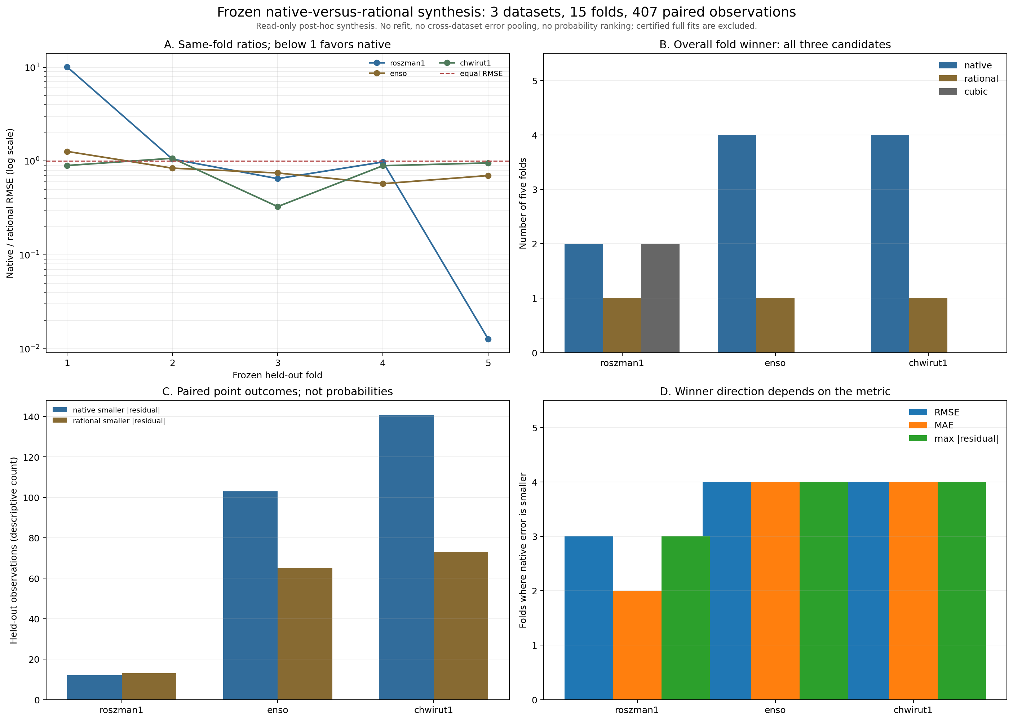
图 45｜三数据原生模型同折对照四联综合（第 1 幅，共 1 幅）
插入位置：§5「四联组图与读图顺序」；顺序第 1 幅，共 1 幅。
组图顺序为：A，15 折原生／有理 RMSE 比值，对数坐标与 1 参考线同时显示巨大优势和反例；B，三种候选在每数据集五折中的最低 RMSE 次数，区分“优于有理”与“三者最低”；C，逐点绝对残差多小计数，保留 Roszman1 的 12 比 13；D，RMSE、MAE 与最大绝对残差三种口径的原生较低折数，显示 Roszman1 的指标敏感性。
图件不使用跨数据原始误差轴，不计算总评分，也不把逐点计数解释为概率。所有全数据认证拟合均排除在图外。

6. 证据等级、限制与后续义务
问题 | 本研究可以回答 | 本研究不能回答
原生模型是否总是优于有理模型 | 否；11／15 折较低且四个反向折完整保留 | 不能据此建立普适排名
原生模型是否总是三种候选最优 | 否；10／15 折最低，三个数据集均有反向折 | 不能把 11 折误写成 10 折的三者最优
逐点多票数是否与 RMSE 等价 | 否；Roszman1 总点数为 12 比 13，但汇总 RMSE 原生更低 | 不能把多票数当成概率或平方误差
不同误差指标是否必然同向 | 否；Roszman1 第 4 折 RMSE 与 MAE 反向 | 不能挑选有利指标隐藏反例
公式复现、留出预测与误差证明是否相同 | 不相同；已知答案、逐折预测与原生证明继续分层 | 不能继承有理证书或声称原生概率校准
Roszman1 与 Chwirut1 的默认优化器已知答案复核通过原容差；ENSO 保持“默认优化器未达原容差、认证参数直接代入通过”的分层记录。Chwirut1 与 Chwirut2 同研究、同原生模型族，不能称为独立模型族或独立实验室复现。
下一步最有信息量的有界任务，是对 Roszman1 第 4 折五个点做冻结的误差贡献分解，定位 RMSE 与 MAE 反向来自哪些观测及其差异幅度；该分析仍不得改折、改模型或把事后诊断包装成前瞻规律。原生误差界则必须分别针对反正切、Fourier 与指数结构另立协议，不能用本次预测综合代替证明。

可复核文件
- 冻结协议：validation/native-cross-dataset-synthesis-protocol.json
- 结构化综合：exports/native-cross-dataset-synthesis.json
- 分析与验证脚本：scripts/analyze_native_cross_dataset_synthesis.py
- 单元与负例测试：tests/test_native_cross_dataset_synthesis.py
- 四联组图：papers/45_三数据原生同折综合/fig45_native_cross_dataset_synthesis.png
- 三项输入：validation/roszman1-native-holdout.json、validation/enso-native-holdout.json、validation/chwirut1-native-holdout.json

